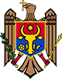

Республика Молдова

ПРЕЗИДЕНТ РЕСПУБЛИКИ МОЛДОВА

УКАЗ № 1060
от 28-12-2018

о регистрации герба и флага села Юрчень

коммуны Юрчень района Ниспорень

Опубликован : 11-01-2019 в Monitorul Oficial № 6-12 статья № 63

На основании пункта j) статьи 88 Конституции Республики Молдова и части (3) статьи 5 Закона о публичных символах
Президент Республики Молдова ПОСТАНОВЛЯЕТ:
Ст. 1. – Зарегистрировать в Общем гербовнике Республики Молдова герб и флаг села Юрчень коммуны Юрчень района Ниспорень, утвержденные Решением сельского совета Юрчень № 04/6 от 11 октября 2018 года (приложения 1 и 2).
Ст. 2. – Настоящий указ вступает в силу со дня опубликования.

ПРЕЗИДЕНТ РЕСПУБЛИКИ МОЛДОВА Игорь ДОДОН

№ 1060-VIII. Кишинэу, 28 декабря 2018 г.

Приложение 1
к Указу Президента Республики Молдова
№ 1060-VIII от 28 декабря 2018 года

Герб села Юрчень коммуны Юрчень района Ниспорень

Геральдическое описание

Золотой щит с зазубренной двумя зубцами зеленой оконечностью (champagne vivrée de deux pièces), обремененный червленым кувшином, увершивающим правый зубец, зеленой елью, произрастающей из левого зубца, и геральдическим колодцем между зубцами.
Щит увенчан золотой сельской короной.

Рисунок

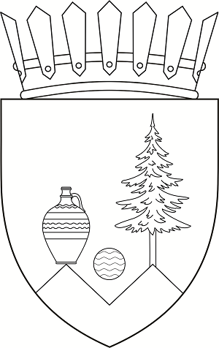
Приложение 2
к Указу Президента Республики Молдова
№ 1060-VIII от 28 декабря 2018 года

Флаг села Юрчень коммуны Юрчень района Ниспорень

Описание

Флаг представляет собой квадратное желтое полотнище с зазубренной двумя зубцами зеленой оконечностью (champagne vivrée de deux pièces), обремененное красным кувшином, увершивающим первый зубец, зеленой елью, произрастающей из второго зубца, и геральдическим колодцем между зубцами.

Рисунок

